**Paragraaf 2.4**

**Watergebruik in Nederland**

Verschillende functies

- drinkwater

- landbouw: irrigatie

- industrie: proceswater, koelwater

Dagelijks watergebruik per persoon: 120 liter

- rijken gebruiken minder dan armere mensen

- alleenstaanden gebruiken per persoon

meer dan gezinnen

Watergebruik in landbouw en industrie is afgenomen

**Waterwinning in Nederland**

Drinkwaterwinning door waterleidingbedrijven in een waterwingebied

* Grondwaterwinning

- meest gebruikt

- goede kwaliteit

- nadeel: verdroging

* Oppervlaktewaterwinning

- Maas, Amsterdam-Rijnkanaal,

spaarbekkens

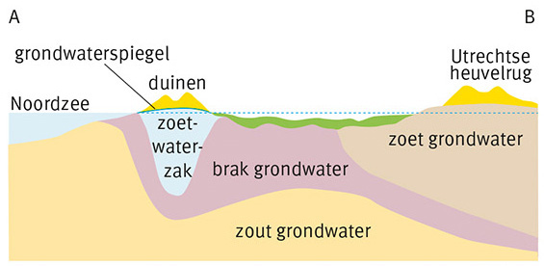 - meer verontreiniging, dus duurder

* Duinwaterwinning

- zoetwaterzak

- filterende werking duinzand

**Regionale verschillen**

* Landinwaarts: grondwater

- zandgronden

- goede kwaliteit

- bereikbare diepte

* Langs de kust: oppervlaktewater

- grondwater staat in contact met brak water

- veel oppervlaktewater beschikbaar

**Begrippen:**

Waterwingebied: een gebied waarin zoetwater wordt verzamelt om er drinkwater van de maken

Drinkwaterwinning: het verzamelen van zoetwater om er drinkwater van te maken

Spaarbekkens: een groot meer waar water in wordt opgeslagen om het later te gebruiken

Zoetwaterzak: een hoeveelheid zoet water die onder de duinen boven het zout water te vinden is

Doorlaatbaarheid: de mate waarin water de mogelijkheid heeft in de ondergrond te zakken

Filterende werking: de eigenschap van een grondsoort om infiltrerend water te zuiveren

Brak water: water dat half zout en half zout is.